Рекомендации по производственной практике
Производственная практика проходит дистанционно. Я прекрасно понимаю, что Вы уже устали от такого обучения, но такова жизнь….
Программа практики у вас есть. Продолжаете заполнять дневник и выполнять задания. Задания на 2дня, постарайтесь все выполнить. Отправляйте задания не позднее указанных дат, т.к. буду снижать оценки. Выполняемые задания пойдут приложением, поэтому они выполняются на отдельных листах. Их выполнение можно комбинировать. Если у кого есть возможность часть в электронном виде, а схемы на тетрадных листах. Ваше право выбора. А может кто- то и всю работу будет выполнять в электронном виде. Только отправляйте всю работу вместе. Все приложения пожалуйста сохраните.
Задания смотрите на сайте колледжа. Внимательно читайте задания!!!
Рекомендации по выполнению и оформлению приложения.
Приложение 0 Выполнила Ф.И. Модель 0 ( это образец, его переписывать не надо, вы будите выполнять аналогично)
- Записать описание модели
-Зарисовать модель
-Разработать и оформить инструкционно - технологическую карту последовательности обработки модели0
- Зарисовать схемы 3 узлов обработки и подписать строчки
-Вывод

1. Описание модели 0
Юбка прямого силуэта, к низу расширена за счет притачной оборки шириной 15 см. Юбка с обтачкой и застежкой на потайную молнию в боковом шве. Переднее и заднее полотнища с талевыми вытачками. По линии притачивания оборки и по верхнему срезу юбки и низу оборки отделочная строчка шириной 2 мм.
2. Модель 0
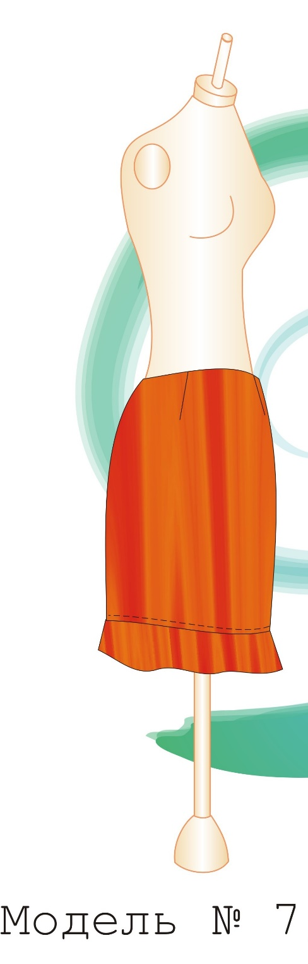

3.Инструкционно - технологическая карта обработки модели 0.

№ | Последовательность | Технические условия | Вид работ
1 | Проверка деталей кроя | Согласно модели | Р
2 | Перенос конструктивных линий | Путем перехлапывания | р
3 | Обработка вытачек  - Сметывание  - Стачивание  -ВТО | -прямыми стежками  -отступая от строчки сметывания 1мм  -сутюживание слабины в конце вытачки и заутюживание к середине полотнищ | Р  М  У
4 | Обработка боковых срезов  -Сметывание  - Стачивание  -Обметывание  -ВТО | -прямыми стежками 10-15мм  - отступая от строчки сметывания 1мм  - оверлог  -Приутюживание и разутюживание швов | Р  М  М  У
5 | Втачивание молнии | В левый боковой шов  Потайная молния втачивается с помощью спец. лапки | м
6 | Обработка обтачки  -Дублирование частей обтачки  - Стачивание частей  -ВТО | -Клеевая ставится на изнаночную сторону обтачки  -ш.ш.10 мм  -Разутюживание шва стачивания | У  М  У
7 | Обработка верхнего среза юбки обтачкой  - Приметывание обтачки  - Притачивание обтачки  - Выметывание шва притачивания  -ВТО  -Осноровка нижнего среза обтачки  -Обметывание нижнего среза обтачки  -Закрепление обтачки | - ш.ш.9мм со стороны юбки  -ш.ш10мм со стороны обтачки  - со стороны обтачки прямыми стежками, делая кант 2мм.  Приутюживание шва притачивания  -Ширина не менее 25мм  Оверлог  -над швами | Р  М  Р  М  У  Р  М  М
8 | Обработка оборки  - Стачивание частей оборки  -Обметывание шва стачивания  -ВТО  -Обработка нижнего среза оборки | - ш.ш 10мм,  -оверлог  - разутюживание  Нижний срез обметываем, заметываем на 5мм, приутюживаем. | М,  У  М, Р, У.
9 | Соединение оборки с юбкой  -Приметывание оборки  -Притачивание оборки  -Обметывание шва притачивания  -ВТО | -ш.ш 9мм  - ш.ш 10мм  -Оверлог  -Заутюживание шва в сторону юбки | Р  М  М  У
10 | Прокладывание отделочной строчки | По линии притачивания оборки,  по верхнему срезу юбки,  по низу оборки отделочная строчка шириной 2 мм. | М
11 | Чистка юбки | Убрать все меловые линии и нитки временного назначения | Р
12 | ВТО готовой юбки | С лицевой стороны через проутюжильник | У
Р- ручные работы; М- машинные; У- ВТР

4. Схемы узлов обработки для модели 0. ( Например)
- Обработка боковых срезов

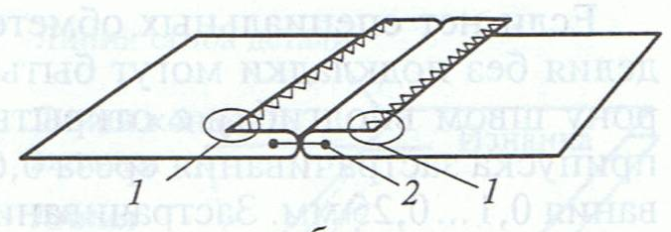

Стр.1 обметывание срезов
Стр.2 стачивание срезов

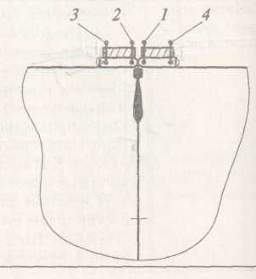
2) Обработка застежки (Потайная молния)

Стр.1и Стр.2 Притачивание молнии
Стр.3и Стр.4 Настрачивание боковых сторон тесьмы на боковые швы

3)Обработка вытачек Стр.1 Стачивание вытачки
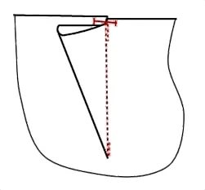

5.Вывод

